**Proiect Baze de Data: University Library Management System**

**Model Real:** Se doreste implementarea unui sistem de gestiune pentru bibliotecile din facultatile din Bucuresti. Fiecare facultate are o biblioteca. Studentii (care pot fi inscrisi la una sau mai multe facultati) isi pot deschide un cont la bibilioteca facultatii. In cadrul acestui cont isi pot crea abonamente (acestea pot fi premium sau standard) cu ajutorul carora pot impurumuta carti. Pentru fiecare carte imprumutata se creeaza un contract de imprumut. Fiecare imprumut este trecut in istoricul contului utilizatorului. Fiecare carte are unul sau mai multi autori, exact o editura si poate face parte din una sau mai multe colectii. De asemenea, la fiecare biblioteca exista unul sau mai multi bibliotecati ce sunt responsabili de acestea si de emitera contractelor de imprumut.

2)

**Restrictii/Constrangeri:**

- Un student nu poate sa aiba mai mult de un cont si trebuie sa aiba cont pentru a benficia de imprumuturi.

- Pentru fiecare cont trebuie sa fie activat exact un abonament pentru a putea imprumuta carti (un cont nu poate avea mai multe abonamente deschise). Fiecare cont are exact un istoric.

- Fiecare carte are cel putin un autor si exact o editura, apartine cel putin unei colectii.

- Un bibliotecar nu poate administra mai mult de o biblioteca.

- Fiecare facultate are exact o biblioteca.

3)

- Student: cheia primara este student_id si contine informatii despre student (nume, profil, grupa etc)

- Carte: cheia primara este isbn si contine informatie despre carte (gen etc)

- Bibilioteca: cheia primara este id_biblioteca si contine informatii despre biblioteca (numar carti etc)

- Cont: cheia primara este id_cont si contine informatii despre cont

- Autor: cheia primara este id_autor si contine informatii despre autor (nume, nationalitate etc)

- Editura: cheia primara este id_editura si contine informatii despre editura (nume, tara etc)

- Colectie: cheia primara este id_colectie si contine informatii despre colectie

- Bilet/Contract imprumut: cheia primara este id_contract si contie informatii despre contractul de imprumut (durata, taxa de intarziere etc)

- Bibliotecar: cheia primara este id_bibliotecar si contine informatii despre bibliotecar (nume etc)

- Facultate: cheia primara este id_facultate si contine informatii despre facultate (nume, durata etc)

- Istoric: cheia primara este id_istoric si contine informatii despre istoric

- Abonament: cheia primara este id_abonament si contine informatii despre abonament (pret, durata etc)

4)

Relatii:

Un student isi poate deschide un singur cont (1:1)

Un student poate imprumuta mai multe carti si o carte poate fi imprumutata de mai multi studenti (m:m)

Mai multi studenti pot fi inscrisi la mai multe facultati (m:m)

Un student poate semna mai multe contracte de imprumut (1:m)

Mai multe carti pot fi gasite in mai multe biblioteci (m:m)

Mai multe carti pot fi publicate de o editura (m:1)

Mai multe carti pot fi scrise de unul sau mai multi autori (m:m)

Mai multe carti pot aparea intr-o singura colecte (m:1)

O carte este imprumutata cu un singur contract de imprumut (1:1)

O biblioteca este administrata de unul sau mai multi bibliotecar (1:m)

O biblioteca se afla in cadrul unei facultati (1:1)

Fiecare cont poate activa un singur abonament (1:1)

Fiecare cont are un singur istoric (1:1)

5)

- Student:

Id_student: int, NOT NULL

Nume si prenume: string, NOT NULL

Varsta: int, NOT NULL

- Carte:

Isbn: int, NOT NULL

Nume: string, NOT NULL

Gen: string, NOT NULL

An_publicare: int

-Biblioteca:

Id_biblioteca: int, NOT NULL

Nume: string, NOT NULL

-Cont:

Id_cont: int, NOT NULL

Username: string, NOT NULL

-Autor:

Id_autor: int, NOT NULL

Nume si prenume autor: string, NOT NULL

-Editura:

Id_editura: int, NOT NULL

Denumire: string, NOT NULL’

Tara: string, NOT NULL

-Contract imprumut:

Id_contract: int, NOT NULL

Taxa intarziere: int, NOT NULL

Durata: int, NOT NULL

-Abonament:

Id_abonament: int, NOT NULL

Tip: string, NOT NULL

-Bibliotecar:

Id_bibliotecar: int, NOT NULL

Nume si prenume bibliotecar: string, NOT NULL

Varsta: int, NOT NULL

-Facultate:

Id_facultate: int, NOT NULL

Nume: string, NOT NULL

Durata: int, NOT NULL

-Colectie:

Id_colectie: int, NOT NULL

Nume colectie: string, NOT NULL

-Istoric:

Id_istoric: int, NOT NULL

Nume istoric: string, NOT NULL

6) ERD:

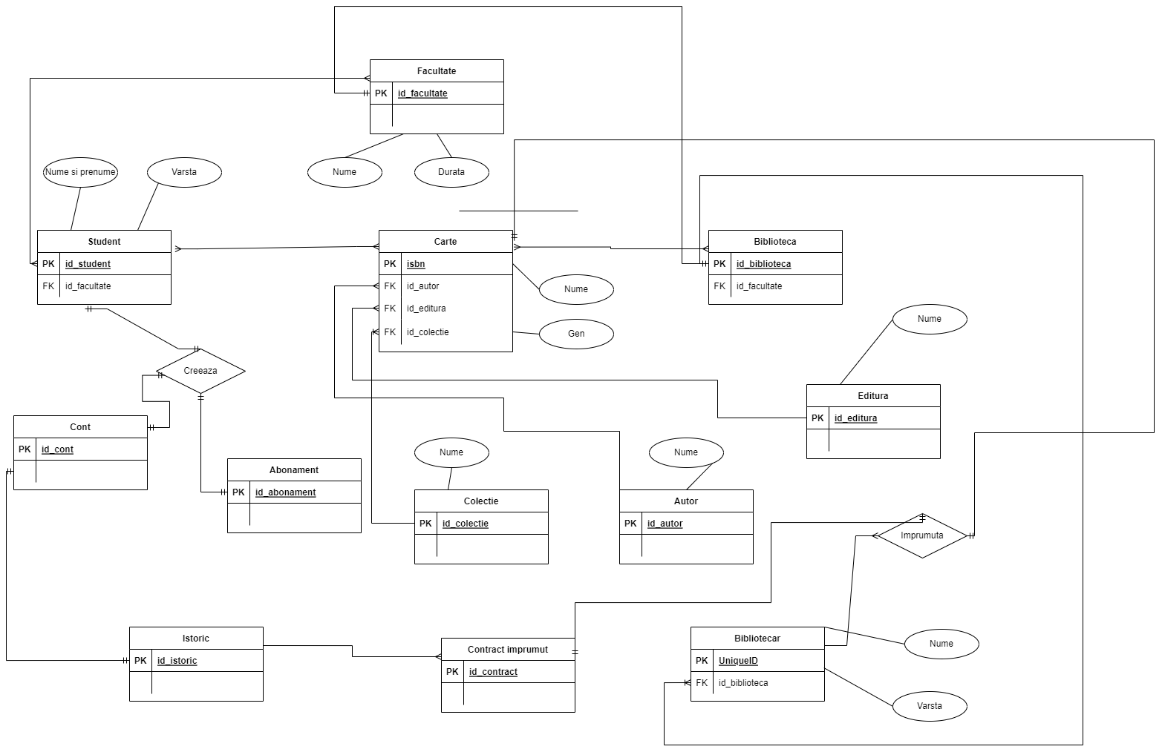

7) Diagrama Conceptuala:

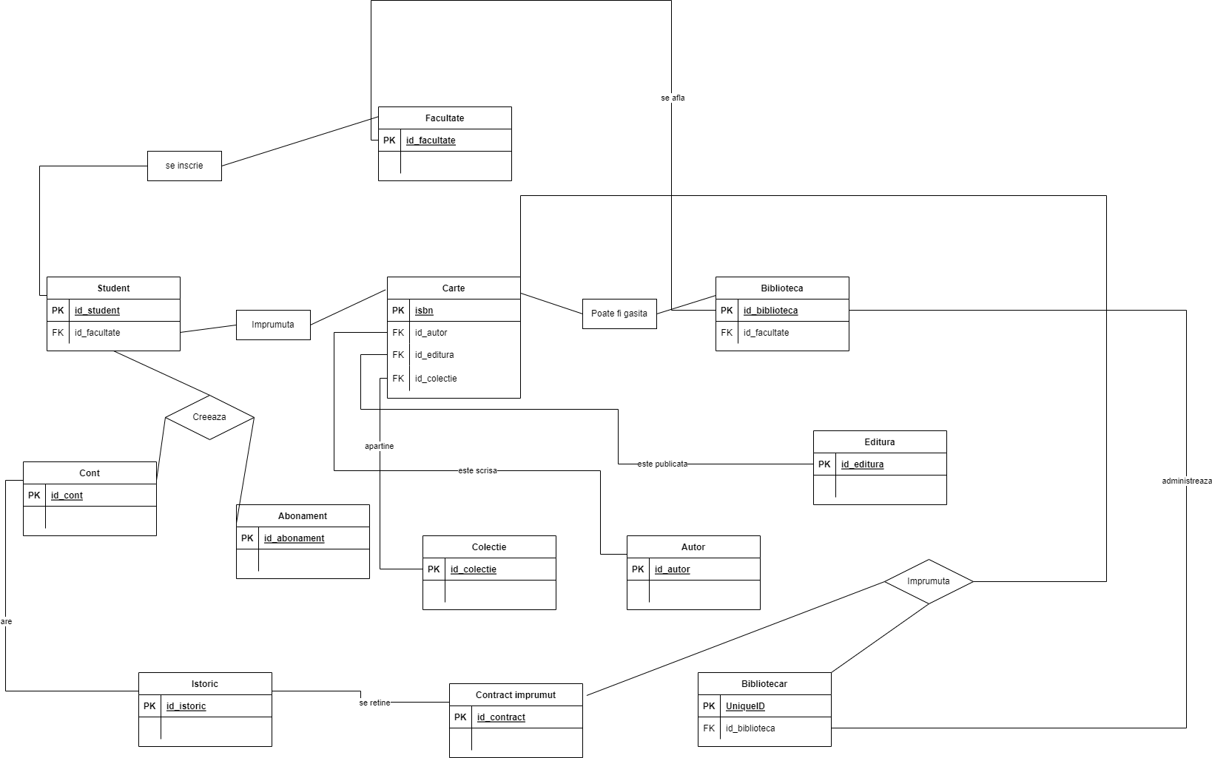

8) Enumerarea schemelor relationale:

Student: id_student#, id_facultate FK, nume_si_prenume, varsta

Carte: isbn#, id_autor FK, id_colectie FK, id_editura FK, gen, an_ publicare

Biblioteca: id_biblioteca#, id_facultate FK, nume

Cont: id_cont#, username

Autor: id_autor#, nume_si_prenume_autor

Editura: id_editura#, nume, tara

Contract_imprumut: id_contract#, taxa_intarziere, durata

Bibliotecar: id_bibliotecar#, id_biblioteca FK, nume_si_prenume_bibliotecar, varsta

Facultate: id_facultate#, nume, durata

Colectie: id_colectie#, nume

Istoric: id_istoric#, nume

Abonament: id_abonament#, tip

Se inscrie: id_student#, id_facultate#

Imprumuta: id_student#, isbn#

Poate fi gasita: isbn#, id_biblioteca#

Creeaza: id_cont#, id_abonament#, id_student#

Imprumuta: id_contract#, id_bibliotecar#, #isbn

9)

NON FN1

|  |  |  |  |  |  |  |
| --- | --- | --- | --- | --- | --- | --- |
| Isbn# | Id_autor FK | Id_editura FK | Id_colectie FK | nume | gen | An_publicare |
| 1787461823723 | 1 | 1 | 1 | Mitul lui Sisif | Filosofie | 1942 |
| 1293871289422 | 2 | 1 | 1 | Idiotul | Alegorie,fictiune | 1868 |
| 1203871381922 | 3 | 2 | 2 | Collected Poems | Poezie | 1981 |

Transformare in FN1

|  |  |  |  |  |  |  |
| --- | --- | --- | --- | --- | --- | --- |
| Isbn# | Id_autor FK | Id_editura FK | Id_colectie FK | nume | gen | An_publicare |
| 1787461823723 | 1 | 1 | 1 | Mitul lui Sisif | Filosofie | 1942 |
| 1293871289422 | 2 | 1 | 1 | Idiotul | Alegorie | 1868 |
| 1293871289422 | 2 | 1 | 1 | Idiotul | Fictiune | 1868 |
| 1203871381922 | 3 | 2 | 2 | Collected Poems | Poezie | 1981 |

NON FN2

|  |  |  |
| --- | --- | --- |
| Id_bibliotecar | Id_biblioteca | locatie |
| 4 | 2 | Calarasi |
| 2 | 1 | Severin |
| 6 | 7 | Craiova |

Transformare FN2

|  |  |
| --- | --- |
| Id_bibliotecar | Id_biblioteca |
| 4 | 2 |
| 2 | 1 |
| 6 | 7 |

|  |  |
| --- | --- |
| Id_bibliotecar | locatie |
| 4 | Calarasi |
| 2 | Severin |
| 6 | Craiova |

NON FN3

|  |  |  |
| --- | --- | --- |
| isbn | Id_colectie | Id_editura |
| 8787587587587 | 7 | 2 |
| 8689876786868 | 8 | 1 |

Transformare FN3

|  |  |
| --- | --- |
| isbn | Id_colectie |
| 8787587587587 | 7 |
| 8689876786868 | 8 |

|  |  |
| --- | --- |
| Id_colectie | Id_editura |
| 7 | 2 |
| 8 | 1 |